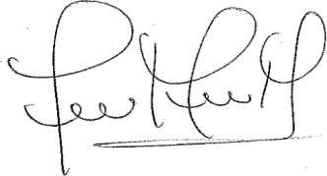

EL DEPARTAMENTO DE GESTION HUMANA DE ELITE FACILITY MANAGEMENT

NIT 800.067.956-6 CERTIFICA QUE:

El(la) Señor(a) **OSPINA BONILLA MARTHA JEANNETH** identificado(a) con cedula de ciudadanía Nº 41.928.045 labora en nuestra compañía desde el día **nueve (09) de marzo (03) del año (2023) dos mil veintitres** desempeñando el cargo de **OPERARIA DE ASEO Y CAFETERIA.** Con un tipo de contrato de trabajo POR LA DURACIÓN DE LA OBRA O LABOR DETERMINADA. con un salario

mensual de un millón ciento sesenta mil pesos moneda corriente

# ($1.160.000).

Se expide a solicitud del **interesado(a)**, en la ciudad de Bogotá Distrito Capital, a los (24) veinticuatro días del mes de abril (04) del año (2023) dos mil veintitrés.

Hasta aquí hace constar nuestra organización, Atentamente,

# INEFRAY MENDOZA MOSQUERA

**Directora de Gestión Humana**

**Elaboró: Leidy Guio DGH/176/ELITEFMS/0423**

Calle 71 Nº 72A - 41 Bogotá – Colombia PBX: (601) 743 18 22

[Info@elite.com.co](mailto:Info@elite.com.co)